
Bestelformulier DSN kledij

Naam: Klik of tik om tekst in te voeren.
Voornaam: Klik of tik om tekst in te voeren.
Mailadres: Klik of tik om tekst in te voeren.
Telefoonnummer: Klik of tik om tekst in te voeren.

Item | Aantal | Maat
Kies een item. | Klik of tik om tekst in te voeren. | Klik of tik om tekst in te voeren.
Kies een item. | Klik of tik om tekst in te voeren. | Klik of tik om tekst in te voeren.
Kies een item. | Klik of tik om tekst in te voeren. | Klik of tik om tekst in te voeren.
Kies een item. | Klik of tik om tekst in te voeren. | Klik of tik om tekst in te voeren.
Kies een item. | Klik of tik om tekst in te voeren. | Klik of tik om tekst in te voeren.
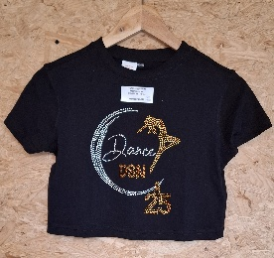
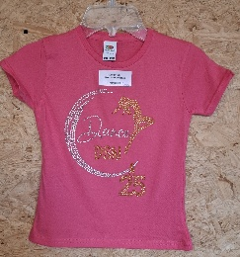
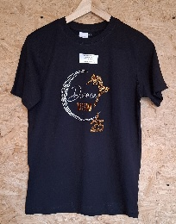
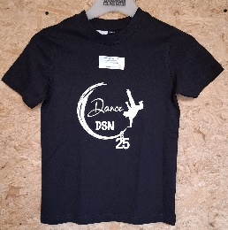
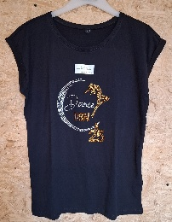
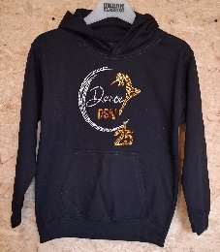
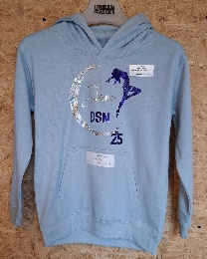
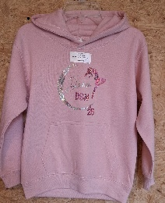
Item 1
crop top
Item 3
roze T-shirt kids
Item 2
Lang t-shirt kids
Item 4
T-shirt jongens
Item 5
T-shirt dames
Item 6
Zwarte hoodie
Item 7
Blauwe hoodie
Item 8
Roze hoodie
Formulier terugsturen naar gevaert.sarah@outlook.com

